

| Manuale  d’Installazione  Rojina Review   | Riferimento |  | | --- | --- | | Versione | 2.0 | | Data | 18/01/2023 | | Destinatario | Carmine Gravino, Francesco Casillo (tutor) | | Presentato da | Carmine Iemmino (0512109893), Andrea Vitolo (0512109776), Carmine Pio Nardo (0512110148) | | Approvato da |  | |
| --- | --- | --- | --- | --- | --- | --- | --- | --- | --- | --- | --- | --- |

# 

# **Team members**

| **Nome** | **Ruolo** | **Acronimo** |
| --- | --- | --- |
| Carmine Iemmino | Team member | **CI** |
| Andrea Vitolo | Team member | **AV** |
| Carmine Pio Nardo | Team member | **CPN** |

# 

# 

# **Revision History**

| Data | Versione | Descrizione | Autori |
| --- | --- | --- | --- |
| 18/01/2022 | 0.1 | Prima stesura | **CI, AV, CPN** |
| 18/01/2022 | 2.0 | Revisione Finale | **CI,CPN,AV** |

**Team members** **3**

**Revision History** **4**

**1. Introduzione** **5**

1.1 Scopo del sistema 5

1.2 Scopo del documento 5

1.3 Riferimenti 6

**2.Prerequisiti per l’installazione** **6**

2.1 Applicazione Web 6

2.2 Database 6

**3. Installazione applicazione Web** **6**

**4. Installazione del database** **7**

**5. Glossario** **8**

# **1. Introduzione**

## **1.1 Scopo del sistema**

Attualmente sono presenti numerosi sistemi software di questo tipo, con solo una componente giornalistica, ma davvero pochi che permettano anche di acquistare merchandising relativo ai videogiochi.

Per raggiungere gli obiettivi si intende creare un sistema software in cui ospitare le notizie e recensioni che possono aiutare l’utente videogiocatore nella decisione di quali videogiochi comprare, confrontandosi eventualmente con altri utenti nella sezione commenti e soddisfare il collezionismo attraverso l’acquisto di gadget e indumenti appartenenti al mondo videoludico.

## **1.2 Scopo del documento**

Lo scopo del documento è quello di introdurre il manutentore all’installazione del sistema

## **1.3 Riferimenti**

Statement Of Work

System Design Document (SDD)

Test Plan (TP)

Test Cases Specification (TCS)

Object Design Document (ODD)

Test Incident Report (TIR)

# **2.Prerequisiti per l’installazione**

L’unico requisito necessario per installare il sistema è un server in grado di gestire il traffico di utenti.

## **2.1 Applicazione Web**

RojinaReview è una applicazione Web distribuita tramite un archivio WAR (Web application Archive) utilizzato per raggruppare svariati tipi di file, nel caso di Rojina, classi Java, file XML, librerie, pagine Web statiche in HTML e dinamiche in JSP, script JavaScript e stylesheet CSS.

Una volta generato il file WAR l’applicazione verrà installata utilizzando il Web container Tomcat

## **2.2 Database**

RojinaReview utilizza il database relazionale MySQL.   
Per l'istanziazione ed il popolamento sono stati utilizzati il tool di database fornito dall’IDE IntelliJ di IDEA e MySQL Workbench, tale scelta è stata fatta per facilitare il lavoro agli sviluppatori.

# **3. Installazione applicazione Web**

L’applicazione Web viene installata utilizzando il Web container Tomcat che ne faciliterà l’installazione.   
I passaggi per l’installazione sono i seguenti

1. Una volta ottenuto il .WAR ed aver avviato il Web container Tomcat recarsi al seguente indirizzo: http://localhost:8080
2. A questo punto cliccare sul bottone «Manager app» e quindi si faccia upload del file .war nella sezione «WAR file to deploy»

# 

# **4. Installazione del database**

L’installazione del database avverrà mediante il portale MySQL Workbench che ne faciliterà di molto l’installazione.

Nel portale premere il tasto + al centro della schermata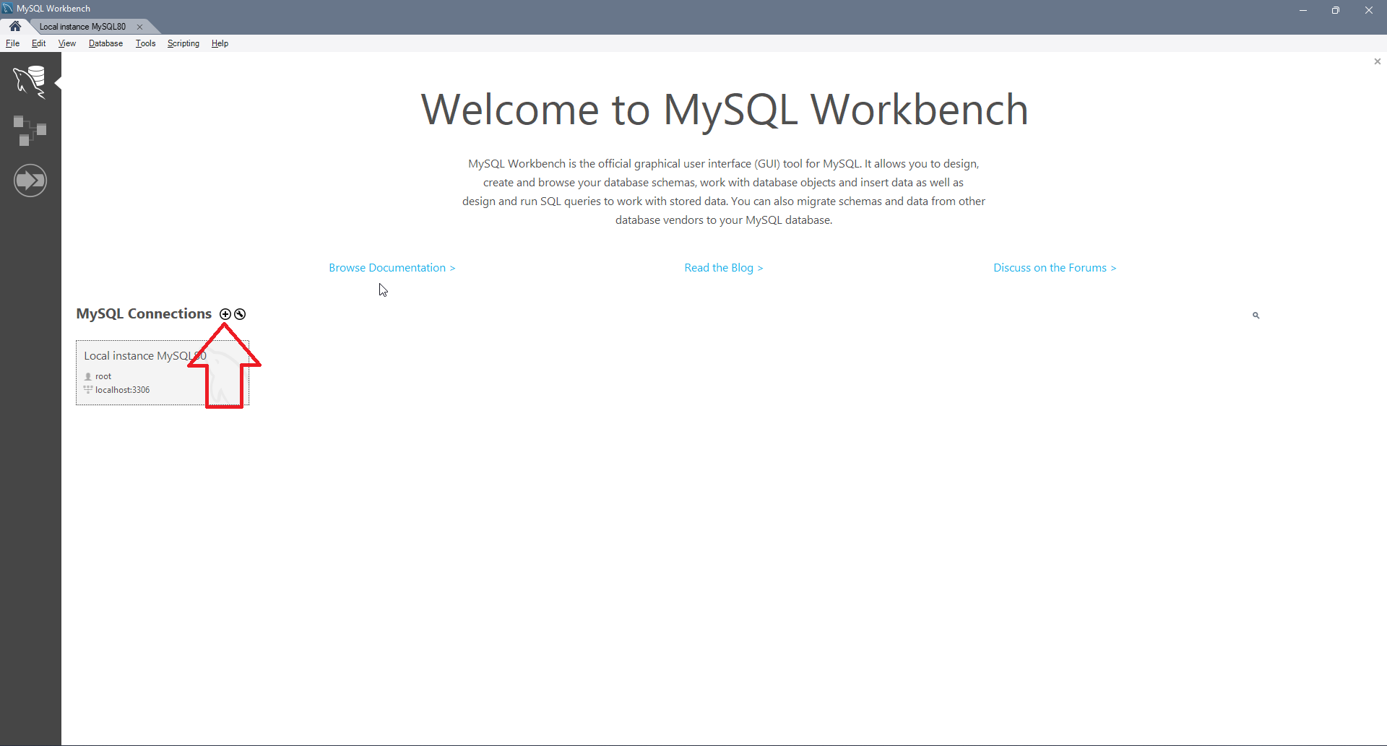

Fornire le informazioni richieste quali: nome della connessione, metodo e password della connessione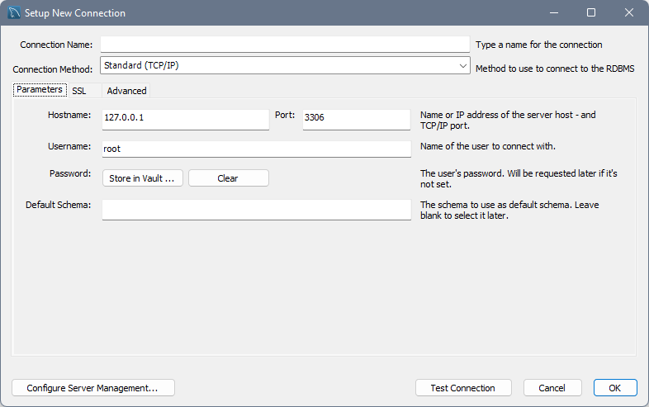

Una volta cliccato su “Ok” la connessione verrà creata e basterà avviare il file .sql presente nei file dell’applicazione Web

# **5. Glossario**

| **Sigla/Termine** | **Definizione** |
| --- | --- |
| **MySQL** | DBMS per databases relazionali |
| **MySQL Workbench** | Tool per fornire un’interfaccia grafica tramite la quale gestire le proprie connessioni a database |
| **Tomcat** | Web container che si occupa della gestione del ciclo di vita delle servlet |
| **WAR** | (Web application ARchive) Archivio che raggruppa diversi tipi di file i quali compongono l’applicazione web. |